demoの設定の変更方法
一言：
私の母国語は日本語ではないので、この説明書の中で色々な失礼な所が必ずたくさん有る。それから、ここで「申し訳ございません」と申し上げる。

MYSQLのDATABASE：
ファイルdatabase＿for＿mysqlの中で、この４つの表を新しいdatabaseに導入してください。
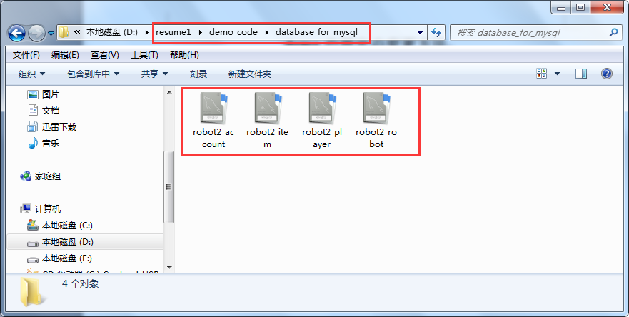
サーバーの設定：
Visual studioでrobot２＿servに入って、Web.configの中で以下のような文字を探してください。
<appSettings>
<add key="mysql" value="Server=127.0.0.1;Database=robot2;Uid=root;Pwd=123456;Allow User Variables=True;" />
</appSettings>
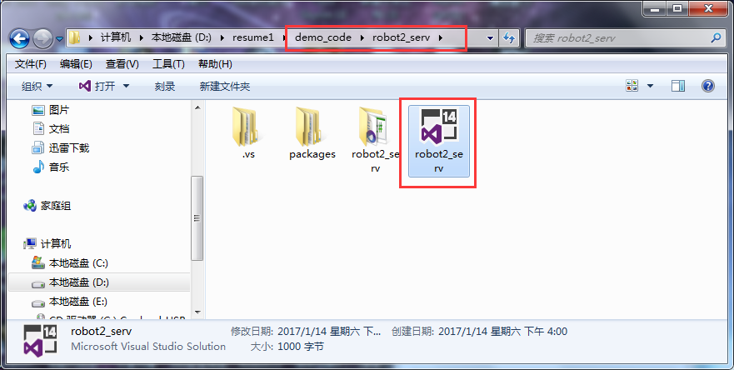
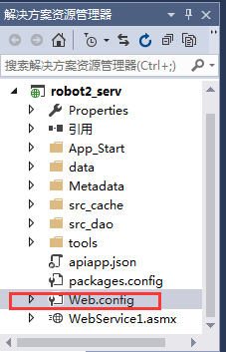
これはdatabaseに関する設定だ、先前に作成したdatabaseの設定に変更してください。
サーバーの設定：
- 前の設定の変更が済んだからwebservice1.asmxを運行してください。
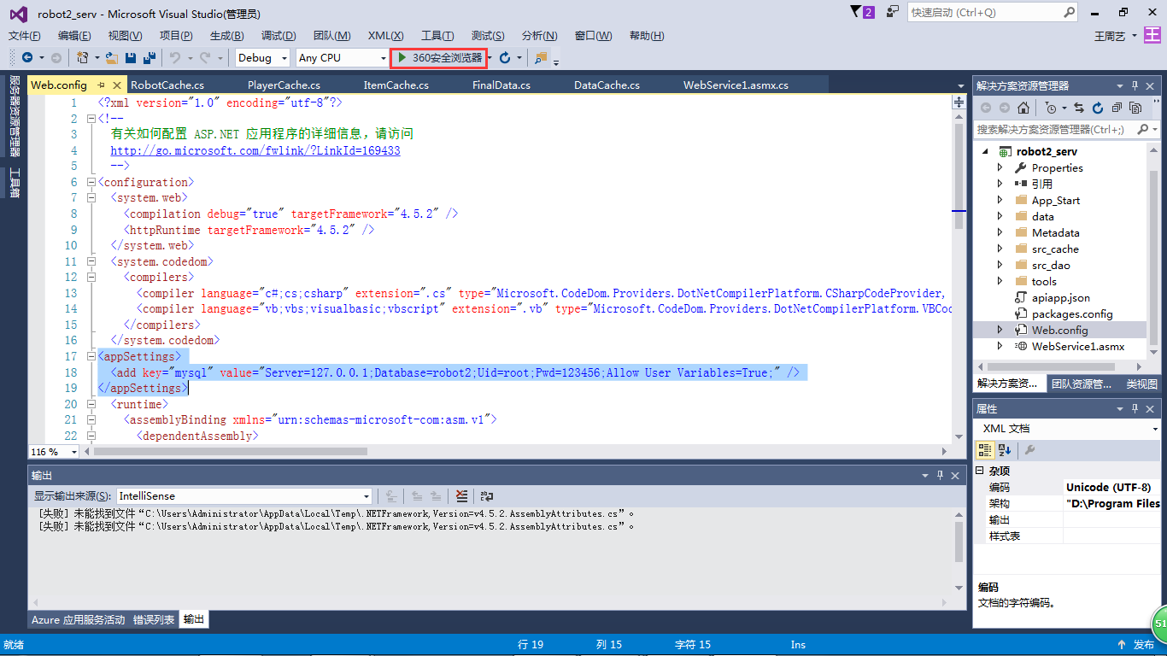
- IEでこのようなインターフェースが現れた。
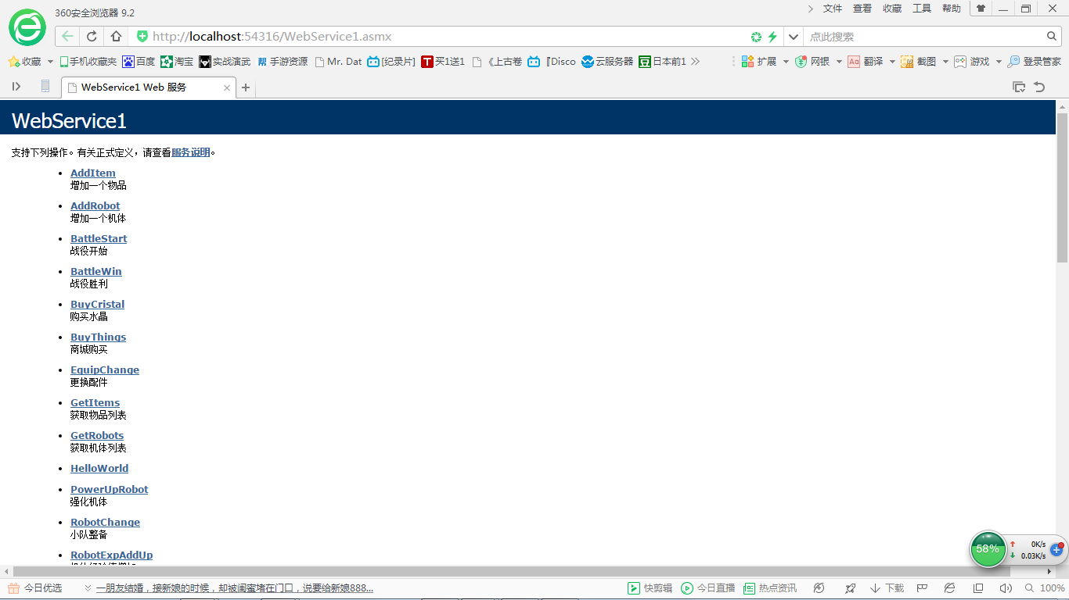
- この状況にして、Visual studioのVisual studio toolsのVS開発人員命令を運行してください。
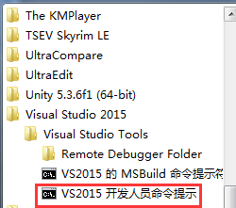
- その中で以下の文字を入力してください。
Wsdl /O:E:/gameobj http://localhost:54316/WebService1.asmx
「E:/gameobj」は新しいファイルに変更してください
「http://localhost:54316/WebService1.asmx」 は今運行しているIEのURLに変更してください
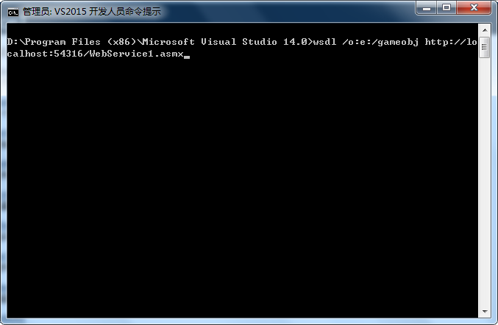
- このような作ったファイルを探して、以下の文字を貼り付けてください
private static WebService1 service;

public static WebService1 Instance
{
get
{
if (service == null)
{
service = new WebService1();
}
return service;
}
}
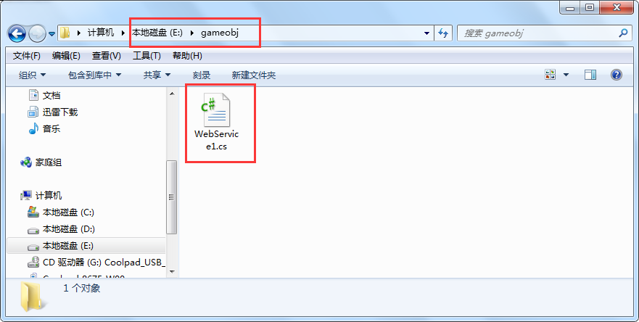
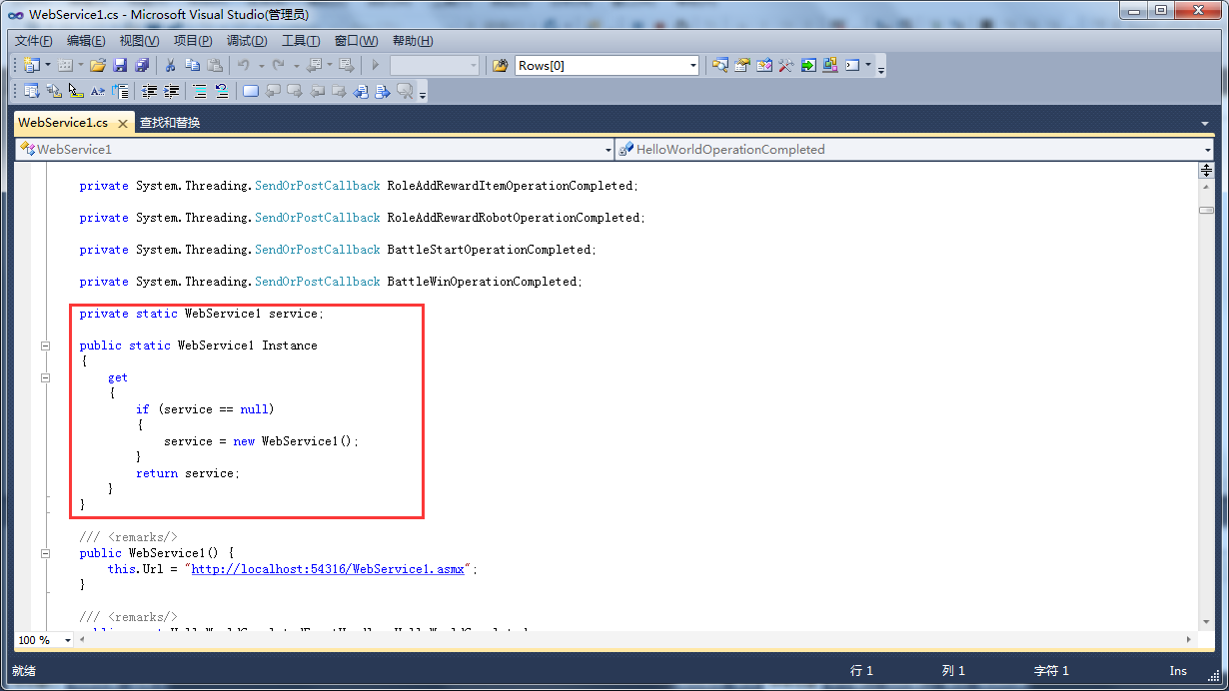
UNITYの設定：
- 前に作ったwebservice1.csはrobot2_unity3d/Assets/script/webの中の古いwebservice1.csを置き換えてください。
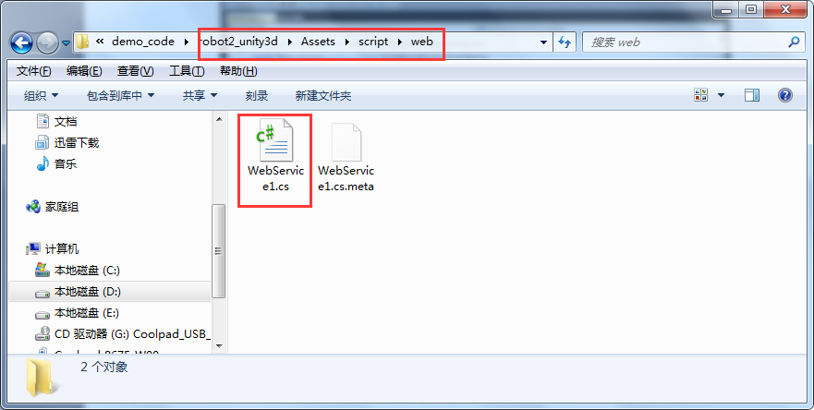
2. robot2_unity3dをunity3dに導入してください。
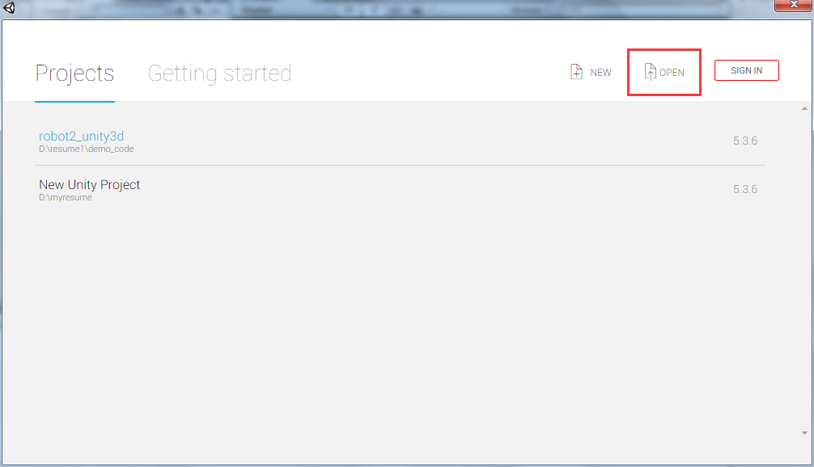
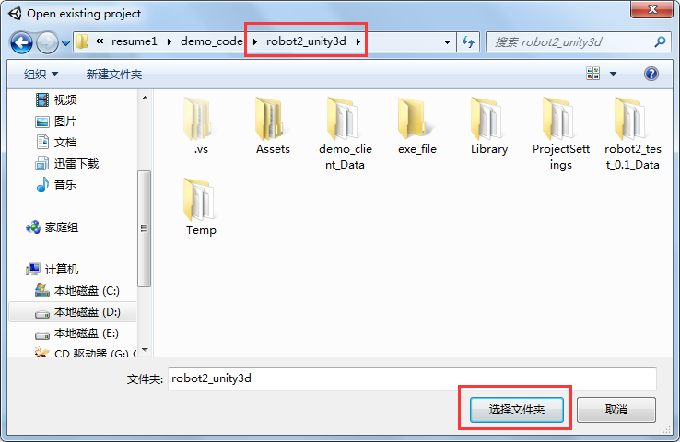

以上の操作が済んだら、UNITYでこのDEMOが運行できる。

